Муниципальное казенное общеобразовательное учреждение
«Большеарешевская средняя общеобразовательная школа» ,
Кизлярского района, Республики Дагестан.

«УТВЕРЖДАЮ»
Директор
_________ Лавренова Е.С.
« » сентября 2021 года

План работы с одаренными детьми
в 2021 -2022 учебном году

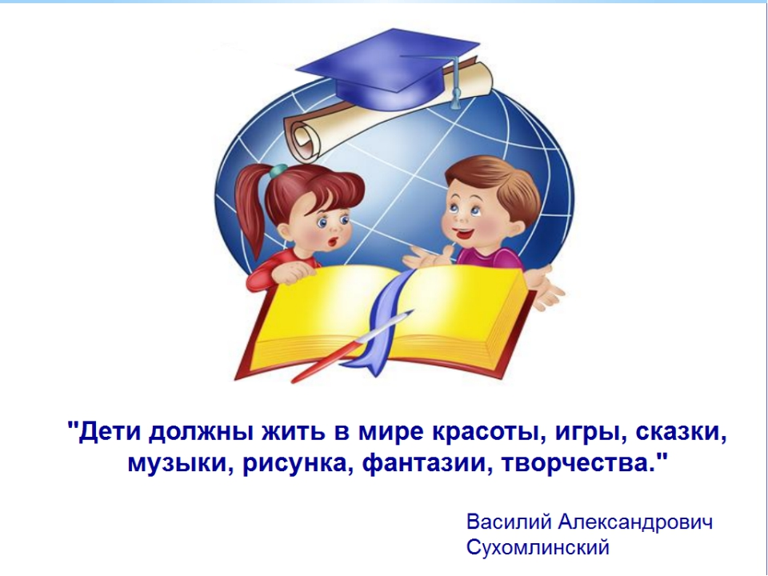

с .Б-Арешевка
2021г

Введение
Программа работы с одарёнными детьми разработана с учетом особенностей современной системы образования, в соответствии с программой развития МКОУ « Большеарешевская СОШ» и является основой для работы с одаренными детьми. Она направлена на эффективное выявление и развитие интеллектуально - творческого потенциала личности каждого ребенка и помощь особо одаренным детям, обучающимся в массовой школе. Программа содержит алгоритм действий педагогов, психолого - педагогической службы школы, администрации. При этом она допускает вариативный подход, не рассматривается как догматическая конструкция.
Содержание материала сконструировано в соответствии с традиционной логикой рассмотрения сложных психолого-педагогических явлений. Первая базовая проблема – ситуация, сложившаяся в школе и образовательном пространстве района. Концептуальные основы дают общий ответ на вопросы, что такое детская одаренность и кого следует считать одаренным, на какие методологические принципы следует опираться при работе с одаренными детьми. Это позволяет создавать общую схему выявления детской одаренности в школе и разрабатывать методический инструментарий для практического решения как психологических, так и педагогических задач. Это, прежде всего цели и содержание обучения, формы организации, методы и средства образовательной деятельности.
Пояснительная записка
Выявление, поддержка, развитие и социализация одаренных детей становятся одной из приоритетных задач современного образования. Проблема одаренности в системе образования на организационном уровне обычно решается путем создания специальных школ для одаренных и талантливых детей или специальных классов для одаренных. Но, существует возможность и другого решения – не удалять одаренного ребенка из естественной для него среды, обучать и воспитывать, не выводя его из круга обычных сверстников, создав условия для развития и реализации его выдающихся возможностей. Понятия «детская одаренность» и «одаренные дети» определяют неоднозначные подходы в организации педагогической деятельности. С одной стороны, каждый ребенок «одарен», и задача педагогов состоит в раскрытии интеллектуально-творческого потенциала каждого ребенка. С другой стороны, существует категория детей, качественно отличающихся от сверстников, и соответственно, требующих организации особого обучения, развития и воспитания. Способный, одаренный ученик – это высокий уровень каких-либо способностей человека. Этих детей, как правило, не нужно заставлять учиться, они сами ищут себе работу, чаще сложную, творческую. Одаренность бывает художественной (музыкально-художественной), психомоторной (спортивная), академической (способность учиться), интеллектуальной (умение анализировать, мыслить), творческой (не шаблонное мышление).
Постепенный отход системы образования от «штамповки» и понимание возможности воспитания будущего творца на образовательном «конвейере» все больше осознаются и заставляют искать новые формы работы с одаренными и талантливыми детьми. Важнейшим направлением решения данной проблемы являются реализация специальных программ обучения, которые соответствовали бы потребностям и возможностям этой категории учащихся и могли бы обеспечить дальнейшее развитие одаренности.
В основу программы положены ведущие методологические принципы современной педагогики и психологии:
1. Системный подход, сущность которого заключается в том, что относительно самостоятельные компоненты рассматриваются не изолированно, а в системе их взаимосвязи с другими. При таком подходе педагогическая система работы с одаренными детьми рассматривается как совокупность следующих взаимосвязанных компонентов: цели образования, субъекты педагогического процесса, содержание образования, методы и формы педагогического процесса и материальная база.
2. Личностный подход, утверждающий представления о социальной, деятельностной и творческой сущности одаренного ребенка как личности. В рамках данного подхода предполагается опора в воспитании и обучении на естественный процесс саморазвития задатков и творческого потенциала личности, создание для этого соответствующих условий.
3. Деятельностный подход. Деятельность – основа, средство и решающее условие развития личности. Поэтому необходима специальная работа по выбору и организации деятельности одаренных детей, по активизации и переводу их в позицию субъекта познания, труда и общения. Это, в свою очередь, предполагает обучение детей выбору цели и планированию деятельности, ее организации и регулированию, контролю, самоанализу и оценке результатов деятельности.
4. Культурологический подход обусловлен объективной связью человека с культурой как системой ценностей. Одаренный ребенок не только развивается на основе освоенной им культуры, но и вносит в нее нечто принципиально новое, т.е. он становится творцом новых элементов культуры. В связи с этим освоение культуры как системы ценностей представляет собой, во-первых, развитие самого ребенка и, во-вторых, становление его как творческой личности. Реализация этих методологических принципов позволяет определить основные способы решения проблем при работе с одаренными детьми, осуществлять планирование и прогнозирование деятельности.

Цель: объединение усилий педагогов, родителей, с целью создания благоприятных
условий для реализации творческого потенциала детей.
Задачи:
1 Создание оптимальных условий для выявления поддержки и развития одаренных детей.
2 Реализация принципа личностно-ориентированного подхода в обучении и воспитании
учащихся с повышенным уровнем обучаемости.
3 Пропаганда интеллектуальных ценностей и авторитета знаний.
4 Создание системы взаимодействия школа – ВУЗ.
5 Создание новых форм и эффективных методик развития творческих способностей и
опыта научного творчества.
Содержание и формы работы: Выявление одаренных и талантливых детей
¬ Выявление одаренных и талантливых детей;
¬ Создание системы взаимодействия с внешкольными, научно-исследовательскими и
культурно-просветительными учреждениями, родителями учащихся для выявления и
воспитания одаренных детей.
¬ Создание банка данных «Одаренные дети».
¬ Диагностика потенциальных возможностей детей с использованием психологической
¬ Анализ особых успехов и достижений ученика;
Показатели одаренности
1 Интеллектуальная сфера
Показатели: наблюдательность, хорошая память, умение излагать мысли, хорошая общая
осведомленность, зачатки мыслительных операций (анализ, синтез, сравнение,
обобщение), понятийного мышления (интуитивное, логическое, речевое, образное).
Сфера академических достижений:
· чтение — ребенок выбирает чтение своим частым занятием; демонстрирует богатый
словарный запас; зачатки навыка произвольного владения речью; чувствительность
к синтаксической структуре речи; желает продемонстрировать умение читать; сохраняет
внимание при чтении;
· математика — ребенок проявляет интерес к вычислениям, измерениям, упорядочению
предметов; демонстрирует легкость в восприятии и запоминании математических
символов; способность легко разобраться в измерении времени, денег; чувствительность
к составу числа;
· естествознание — ребенок проявляет внимание к предметам, явлениям мира; интерес
к любопытным фактам, явлениям природы, к происхождению предметов и явлений.
2 Творчество
Показатели: пытливость; любознательность; способность «с головой уходить» в занятие;
высокий энергетический уровень (не устает, когда занимается творчеством); стремление
делать по-своему; изобретательность в игровой, изобразительной деятельности.
3 Общение и лидерство
Показатели: ребенок легко приспосабливается к новым условиям; его предпочитают
выбирать в качестве партнера по играм другие дети; в общении он сохраняет уверенность
в себе; легко обращается к взрослым; может принять на себя ответственность.
4 Художественная деятельность
Показатели:
· изобразительное искусство — ребенок демонстрирует интерес к визуальной
информации; в деталях запоминает увиденное; проводит много времени за рисованием,
лепкой и т. д.; получает удовольствие от этих занятий; использует оригинальные средства
выразительности; уделяет внимание деталям;
· музыка — ребенок проявляет интерес к музыкальным занятиям; чутко реагирует
на настроение музыки; легко воспроизводит ритм; узнает знакомую мелодию по первым
звукам.
5 Двигательная сфера
Показатели: интерес к деятельности, требующей тонкой и точной моторики; хорошая
зрительно-моторная координация; любовь к движениям; широкий диапазон движений;
ребенок хорошо удерживает равновесие; хорошо владеет темпом; демонстрирует высокий
уровень освоения двигательных навыков.
Помощь одаренным учащимся в самореализации их творческой направленности
Создание для ученика ситуации успеха и уверенности, через индивидуальное обучение и
воспитание;
организация научно-исследовательской деятельности;
организация и участие в интеллектуальных играх, творческих конкурсах, предметных
олимпиадах, научно-практических конференциях;
разработка и реализация межпредметных научно-исследовательских проектов;
изготовление компьютерных презентаций, видеороликов, исследований.
Контроль над развитием познавательной деятельности одаренных школьников
тематический контроль знаний в рамках учебной деятельности; контроль за обязательным
участием одаренных и талантливых детей в конкурсах разного уровня;
Поощрение одаренных детей Публикация в СМИ, на сайте школы;
Награждение.
Принципы педагогической деятельности в работе с одаренными детьми:
¬ принцип максимального разнообразия предоставленных возможностей для развития
личности
принцип индивидуализации и дифференциации обучения;
¬ принцип свободы выбора учащимся дополнительных образовательных услуг, помощи,
наставничества.

План работы с одаренными и талантливыми детьми
№  п/п | Содержание мероприятия | Форма проведения | Срок | Ответственный
1 | Работа по выявлению одарённых и талантливых детей. Изучение интересов и склонностей обучающихся. Диагностика родителей и индивидуальные беседы. Формирование списков обучающихся. Анкетирование, собеседование. Составление плана работы с одаренными и талантливыми детьми по русскому языку и литературе. | Анкетирование, собеседование. Заседание ШМО | Август-сентябрь | Рук. ШМО
2 | Подготовка к школьной олимпиаде по предметам. Практические занятия. Продолжение работы по выявлению одарённых детей и талантливых детей.  Участие в заочных олимпиадах и конкурсах. | Практические занятия. | Октябрь | Рук. ШМО  учитель русского языка и литературы
3 | Подготовка к участию в очных/заочных предметных олимпиадах, конкурсах, фестивалях разных уровней. | Инд. занятия с победителями школьных олимпиад. | Ноябрь | Учитель русского языка и литературы
4 | Участие в очных/ заочных олимпиадах и конкурсах, фестивалях, конференциях. | Инд. занятия с победителями школьных олимпиад. | Декабрь | Учитель русского языка и литературы
5 | Выпуск информационного бюллетеня о результатах участия в мероприятиях. | Бюллетень. | Октябрь - декабрь | Рук. ШМО, редкол-легия школы
6 | Участие в очных/заочных олимпиадах и конкурсах, фестивалях, конференциях.  Занятие «Требования к оформлению исследовательских работ, презентаций» Начало оформления работ. Проектная деятельность. Подготовка к научно-практической конференции, выбор тем для конференции «Первые шаги в науку».  Работа с портфолио (итоги 1-2 четверти). | Лекц.-практическое занятие. | Январь | Учитель русского языка и литературы
7 | Индивидуальные консультации и завершение работы по оформлению исследований. Участие в очных/заочных олимпиадах и конкурсах, фестивалях, конференциях. | Лекция-практическое занятие.  Неделя творчества. | Февраль | Учитель русского языка и литературы
8 | Участие в очных/заочных олимпиадах и конкурсах, фестивалях, конференциях. Предварительная защита проектных работ на заседании ШМО. | Заседание ШМО Учебное занятие. | Март | Рук. ШМО
9 | Месячник «Портфолио достижений одаренных детей» - «Книга творческих работ».  Участие в муниципальной научно-практической конференции «Первые шаги в науку» | Неделя творчества. | Апрель | Рук. ШМО
10 | Результаты, достижения. Планирование на следующий уч. год. Работа с портфолио (итоги года). Заседание ШМО «Анализ предоставляемых школой возможностей развития одарённых и талантливых детей в этом учебном году.  Планирование работы с одарёнными детьми на следующий учебный год» | Составление плана.  Заседание ШМО. | Май | Рук. ШМО

В течение года | Размещение материалов по работе с одаренными и талантливыми детьми на сайте школы и на личных страничках.
 | Дополнительные занятия с одаренными и талантливыми детьми на сайтах Интернет-онлайн. Подбор заданий повышенного уровня сложности для одаренных и талантливых детей.
 | Создание в учебном кабинете материальной базы и картотеки материалов повышенного уровня сложности
 | Исследовательская и проектная деятельность по предмету, проведение тематических исследований.
 | Участие в различных олимпиадах, конкурсах, проектах, фестивалях. Награждение по итогам учебного года одарённых и талантливых детей.

